Lê Hoài Linh 0950080129

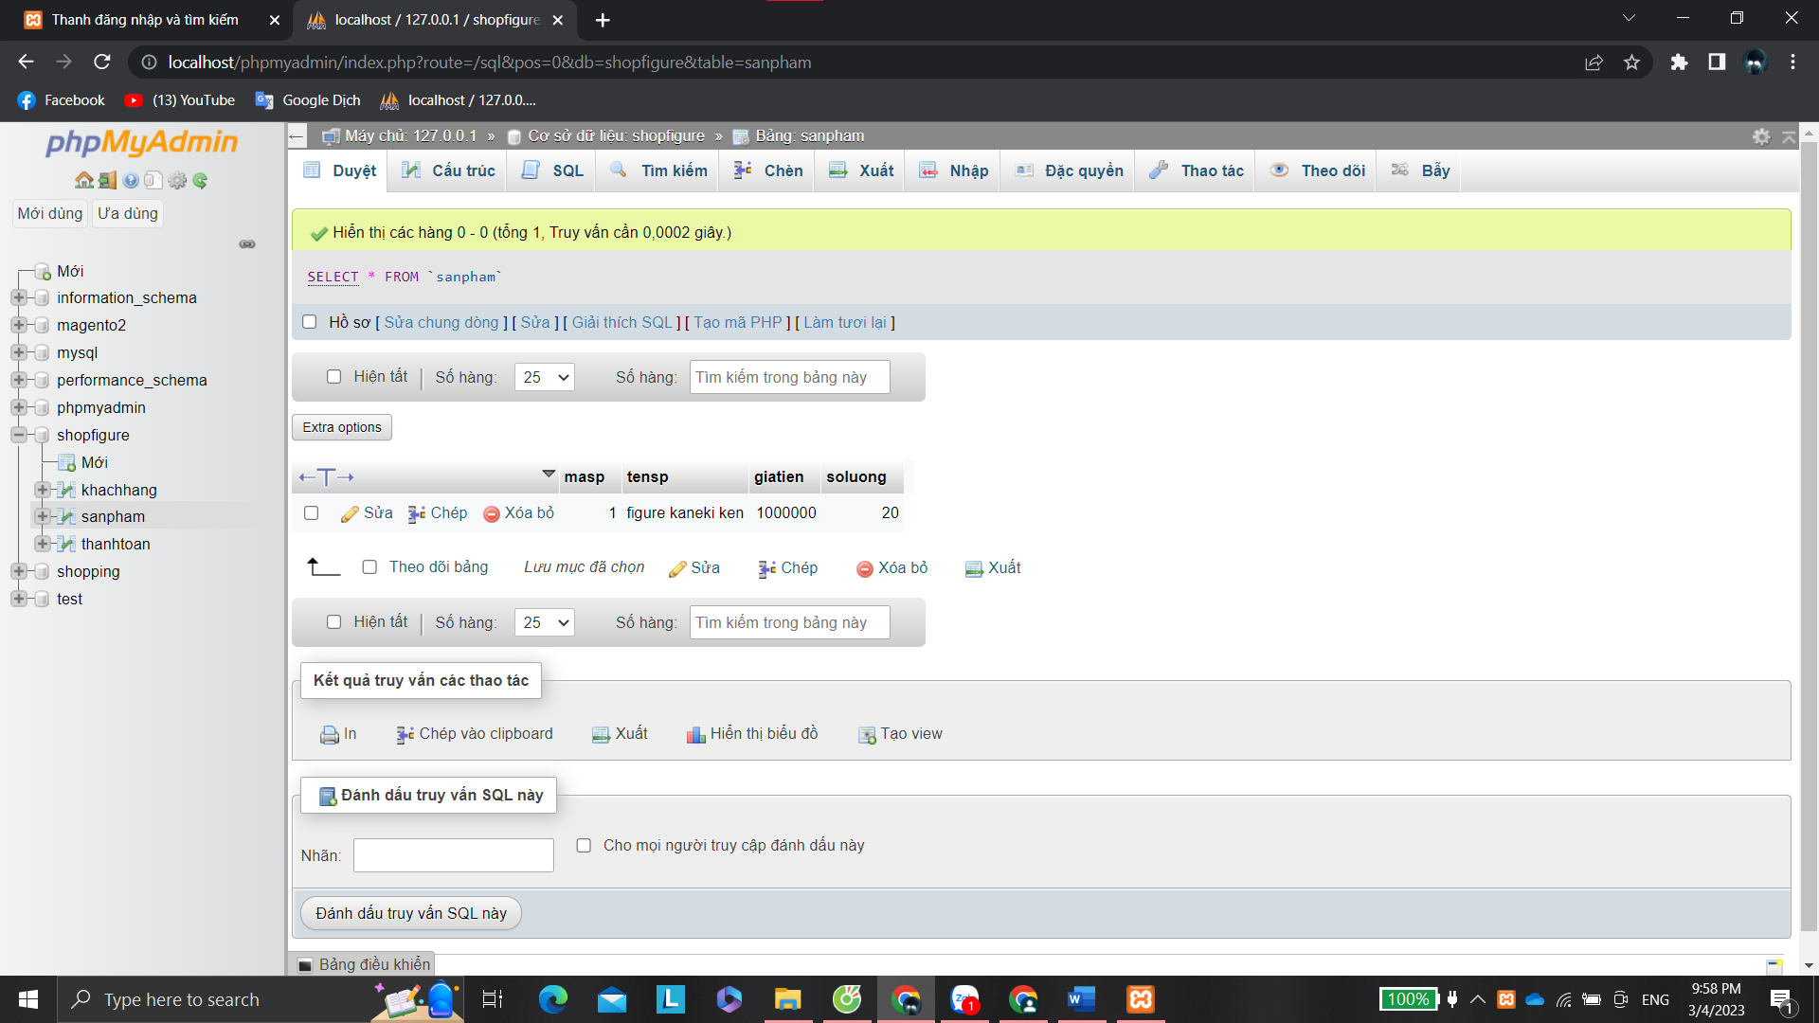

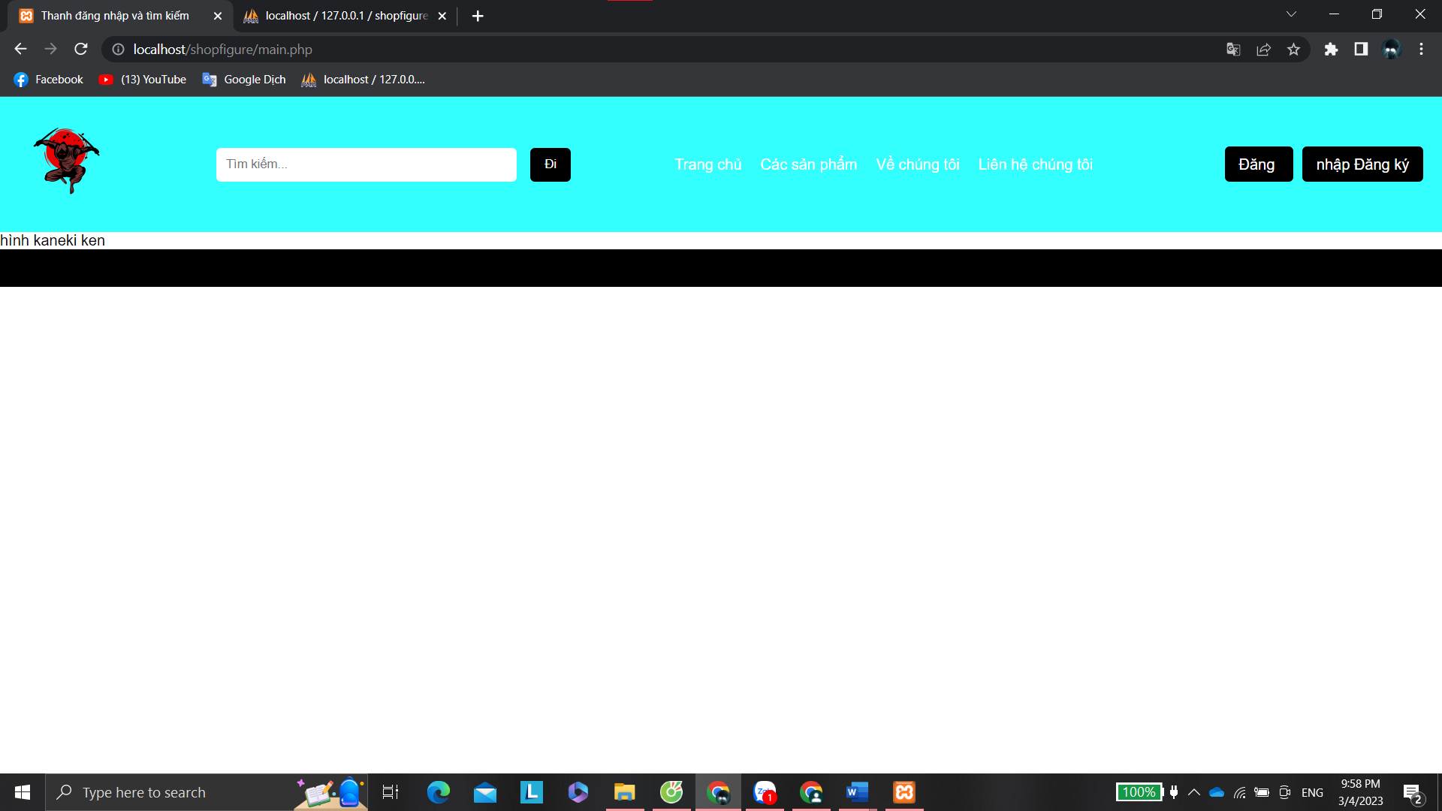

<!DOCTYPE *html*>

<html>

<head>

    <title>Login and Search Bar</title>

    <meta *charset*="UTF-8">

    <meta *name*="viewport" *content*="width=device-width, initial-scale=1.0">

    <link *rel*="stylesheet" *type*="text/css" *href*="style.css">

</head>

<body>

    <header>

        <!-- Header section with logo, search bar, and navigation menu -->

        <div *class*="logo">

            <a *href*="#"><img *src*="img/anime.PNG" *alt*="Logo"></a>

        </div>

        <div *class*="search-bar">

            <form *action*="#" *method*="get">

                <input *type*="text" *placeholder*="Search...">

                <button *type*="submit">Go</button>

            </form>

        </div>

        <nav>

            <ul *class*="the">

                <li><a *href*="#">Home</a></li>

                <li><a *href*="#">Products</a></li>

                <li><a *href*="#">About Us</a></li>

                <li><a *href*="#">Contact Us</a></li>

            </ul>

        </nav>

        <div *class*="login">

            <a *href*="#">Login</a>

            <a *href*="#">Sign Up</a>

        </div>

    </header>

    <main>

        <!-- Main content of the page -->

        <?php

        $servername = "localhost";

        $username = "root";

        $password = "root";

        $dbname = "shopfigure";

        // Create connection

        $conn = mysqli_connect($servername, $username, $password, $dbname);

        // Check connection

        if (!$conn) {

            die("Connection failed: " . mysqli_connect_error());

        }

        // Query products from database

        $sql = "SELECT * FROM sanpham";

        $result = mysqli_query($conn, $sql);

        // Display products in a list

        if (mysqli_num_rows($result) > 0) {

            echo "<ul>";

            while ($row = mysqli_fetch_assoc($result)) {

                echo "<li>" . $row["tensp"] . "</li>";

            }

            echo "</ul>";

        } else {

            echo "No products found.";

        }

        // Close connection

        mysqli_close($conn);

        ?>

    </main>

    <footer>

        <!-- Footer section with links to important pages, social media icons, and copyright information -->

    </footer>

</body>

</html>

Style.css

/* Global styles */

body {

    font-family: Arial, sans-serif;

    margin: 0;

}

a {

    text-decoration: none;

    color: #fff;

}

ul {

    list-style: none;

    margin: 0;

    padding: 0;

}

/* Header styles */

header {

    background-color: #33FFFF;

    display: flex;

    justify-content: space-between;

    align-items: center;

    padding: 20px;

}

*.logo* img {

    object-fit: contain;

   max-width: 100%;

   max-height: 100%;

   width: auto;

   height: 100px;

}

*.search-bar* input[*type*="text"] {

    border: none;

    border-radius: 5px;

    padding: 10px;

    width: 300px;

}

*.search-bar* button {

    background-color: #000;

    color: #fff;

    border: none;

    border-radius: 5px;

    padding: 10px 15px;

    margin-left: 10px;

}

nav ul {

    display: flex;

}

nav li {

    margin-right: 20px;

}

nav a*:hover* {

    color: #FFD700;

    border-bottom: 2px solid #FFD700;

}

*.login* a {

    background-color: #000;

    color: #fff;

    border-radius: 5px;

    padding: 10px 15px;

    margin-left: 10px;

}

*.login* a*:hover* {

    background-color: #FFD700;

}

/* Footer styles */

footer {

    background-color: #000;

    color: #fff;

    display: flex;

    justify-content: space-between;

    align-items: center;

    padding: 20px;

}

*.footer-links* ul {

    display: flex;

}

*.footer-links* li {

    margin-right: 20px;

}

*.footer-links* a*:hover* {

    border-bottom: none;

}

*.social-media-icons* i {

    font-size: 20px;

    margin-right: 10px;

}

*.copy* {

    font-size: 14px;

}